ТРУДОВОЙ ДОГОВОР – ГЛАВНЫЙ ДОКУМЕНТ РАБОТНИКА

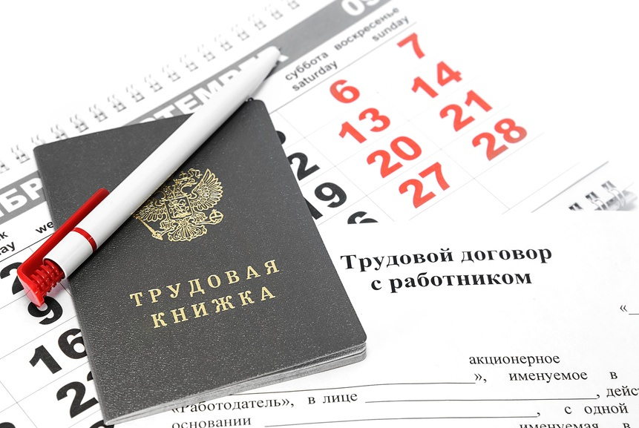

***********************************
Трудовой договор – главный документ работника, который дает право требовать от работодателя исполнения возложенных на него обязанностей по обязательному социальному страхованию, выплате зарплаты, перечислению взносов в государственные фонды и исполнения иных обязанностей, предусмотренных трудовым законодательством.
***********************************
Трудовой договор заключается в письменной форме, составляется в двух экземплярах, каждый из которых подписывается сторонами. Один экземпляр трудового договора передается работнику, другой хранится у работодателя. Получение работником экземпляра трудового договора должно подтверждаться подписью работника на экземпляре трудового договора, хранящемся у работодателя.

Трудовой договор, не оформленный в письменной форме, считается заключенным, если работник приступил к работе с ведома или по поручению работодателя или его уполномоченного на это представителя. При фактическом допущении работника к работе работодатель обязан оформить с ним трудовой договор в письменной форме не позднее трех рабочих дней со дня фактического допущения работника к работе.

Прием на работу оформляется приказом либо распоряжением работодателя, изданным на основании заключенного трудового договора.

Необоснованный отказ в заключении трудового договора, ровно как и заключение гражданско-правового договора, фактически регулирующего трудовые отношения между работником и работодателем, не допускается.

Уклонение от оформления или ненадлежащее оформление трудового договора либо заключение гражданско-правового договора, фактически регулирующего трудовые отношения между работником и работодателем, влечет административную ответсвенность, предусмотренную ч. 4 ст. 5.27 КоАП РФ, в виде штрафа. Для этого гражданину необходимо обратиться с соответсвующим заявлением в Государственную инспекцию труда РБ или в прокуратуру. Отказ от заключения трудового договора может быть обжалован в суд.

Прокуратура
Республики Башкортостан
Прокуратура Иглинского района


